壁纸

LSB隐写，只导出RGB的最低位，获得一个zip，但是包有问题，用winrar修复或手动删除后面多余的数据都可以。

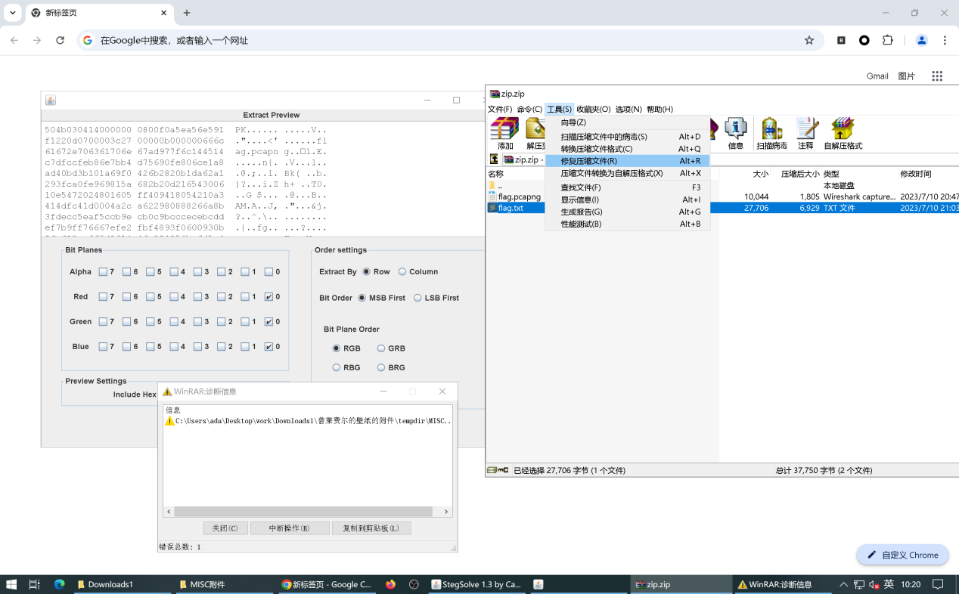

Txt文件里面是每行两个数字，怀疑是xy坐标，用gunplot看一下。得到playfaircipherissosofunny，不过txt里面也说了，这个不是flag，flag加密了，再看流量文件，8位data是键盘记录，脚本跑一下是zrhlvgsglnokizxiifayfppchv，结合题目名字fairplay，跑一下fairplay解密脚本，得到flag：VERYGOODYOUGETTHEPLAYFAIRX（PS：这加密挺冷门的，线上找的脚本工具。）

